ИСТОРИЯ ПРАЗДНОВАНИЯ ДНЯ НАРОДНОГО ЕДИНСТВА
Не так давно в нашем календаре появился праздник - День народного единства, который отмечается 4 ноября.
Истоки праздника восходят к славным и героическим событиям 1612 года, когда народное ополчение под предводительством Кузьмы Минина и Дмитрия Пожарского освободили Москву от иностранных интервентов.
В сентябре 1611 г. мелкий "торговый человек", нижегородский земский староста Кузьма Минин обратился к горожанам с призывом создать народное ополчение. На городской сходке он произнес свою знаменитую речь.
По призыву Минина горожане добровольно давали на создание земского ополчения "третью деньгу". Но добровольных взносов было недостаточно. Поэтому был объявлен принудительный сбор "пятой деньги": каждый должен был внести в казну ополчения пятую часть своих доходов на жалованье служилым людям.
Под знамена Пожарского и Минина собралось огромное по тому времени войско - более 10 тысяч служилых поместных людей, до 3 тысяч казаков, более тысячи стрельцов и множество "даточных людей" из крестьян.
Во всенародном ополчении, в освобождении Русской земли от иноземных захватчиков участвовали представители всех сословий и всех народов, входивших в состав русской державы.
С чудотворной иконой Казанской Божией Матери, явленной в 1579 г., Нижегородское земское ополчение сумело 4 ноября 1612 г. взять штурмом Китай-город и изгнать поляков из Москвы.Эта победа послужила мощным импульсом для возрождения российского государства. А икона стала предметом особого почитания.
В нашей стране произошло немало важных событий, и все они снова и снова подтверждали, что сила российского народа в его единении. Годы не властны над величием и героизмом русского народа, над его сплоченностью и единением в самые тяжелые времена. Могущество нашей державы помогло выстоять в самые жестокие и суровые дни Второй Мировой войны.
День народного единства признан напомнить, что россияне, принадлежащие к разным социальным группам, национальностям, вероисповеданиям - это единый народ с общей исторической судьбой и одним будущим. Славные героические свершения предков всегда будут служить нам примером солидарности и патриотизма.
Мы и сегодня понимаем, как важно укреплять согласие народа и гражданскую солидарность, ведь именно в этом заключается залог благополучия нашей родины. Пусть этот праздник станет днем торжества нашего единства во имя справедливости добра и процветания Отечества.
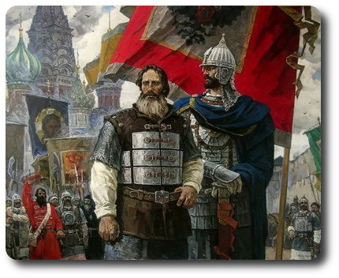 Сафина О.В.. воспитатель
Поздравляем всех с праздником!
Желаем здоровья, семейного счастья и благополучия. Мирного неба и мира во всем мире.

